Отчёт о проведении тематической недели
к 74-ой годовщине со Дня Великой Победы
в МБДОУ № 29 г.Азова
Спасибо героям,
Спасибо солдатам,
Что мир подарили
Тогда – в сорок пятом!

В начале мая по традиции весь народ отмечает важный и святой для нашей страны праздник – День Победы. Мы помним о павших героях и с благодарностью за Победу почитаем живых. Праздник 9 мая в детском саду – это хороший повод для воспитания у дошкольников чувства патриотизма, сопричастности к великим событиям в истории своей Родины, формирования у детей гордости за славных защитников Отечества. В преддверии празднования 74-ой годовщины со Дня Победы в нашем детском саду прошла тематическая неделя, посвящённая этому великому празднику.
В группах дошкольного возраста был проведен цикл занятий на тему «Никто не забыт, ничто не забыто», «Мы знаем о войне по книгам», «Спасибо бабушке и деду за нашу славную Победу». В ходе тематической недели воспитатели проводили беседы с детьми, читали стихи и рассказы, рассматривали иллюстрации и дидактические картины, смотрели мультимедийные презентации о тех людях, которые стояли на страже нашей Родины и боролись за неё до последней капли крови. Дети старших и подготовительных групп узнали о городах-героях, известных памятниках павшим героям, установленных в разных городах нашей страны.
В группах дошкольного возраста были проведены художественные чтения «Там каждый был героем». Их цель: научить чуткому, доброжелательному отношению к товарищам; побудить детей к нравственным поступкам; воспитывать чувство уважения к людям, доброжелательность, дружелюбие, желание совершать добрые поступки. Дети прослушали рассказы и стихи о суровых военных днях, о подвигах солдат Великой Отечественной Войны. На музыкальных занятиях дети слушали песни военных лет «Этот День Победы», «Катюша», «Журавли» и многие другие.
В группах воспитатели вместе с детьми оформили уголки с фотографиями из семейных архивов воспитанников, поделками детей и родителей.
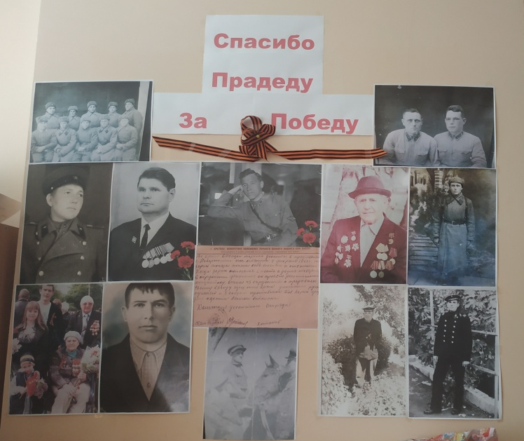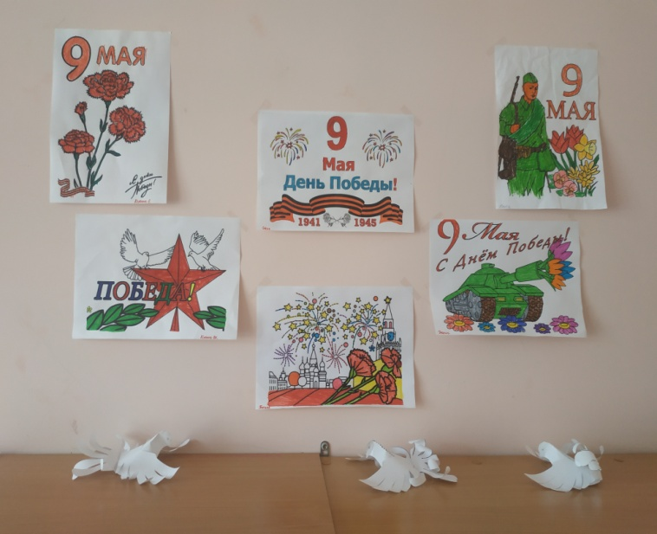
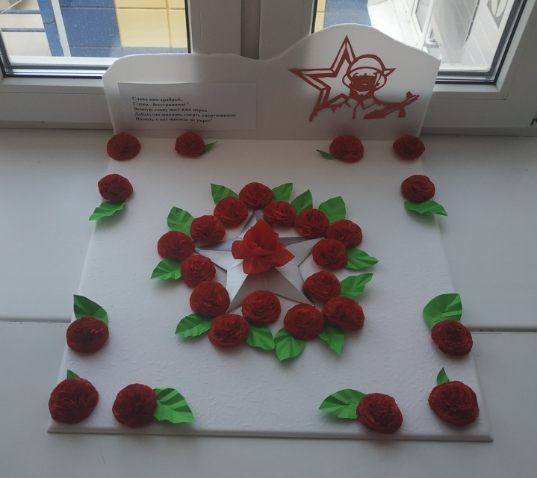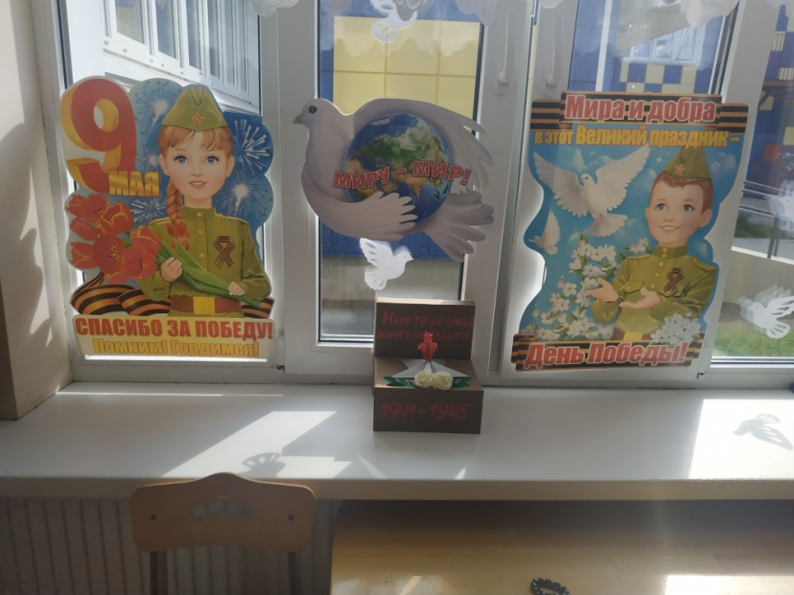
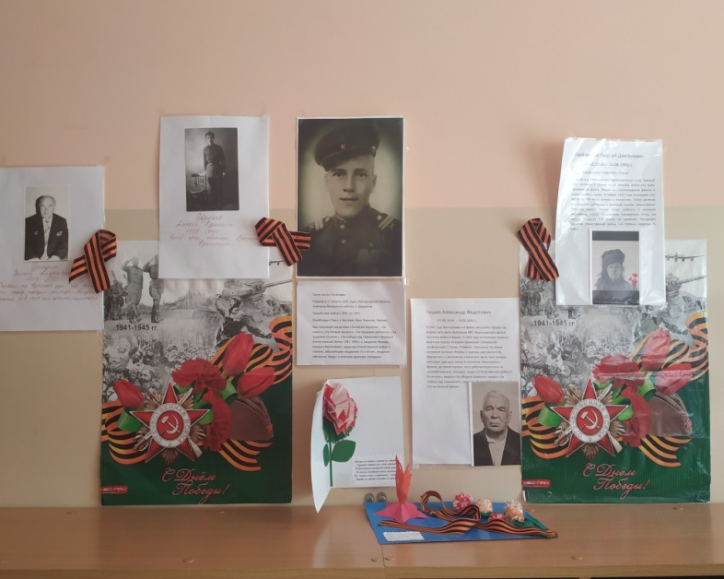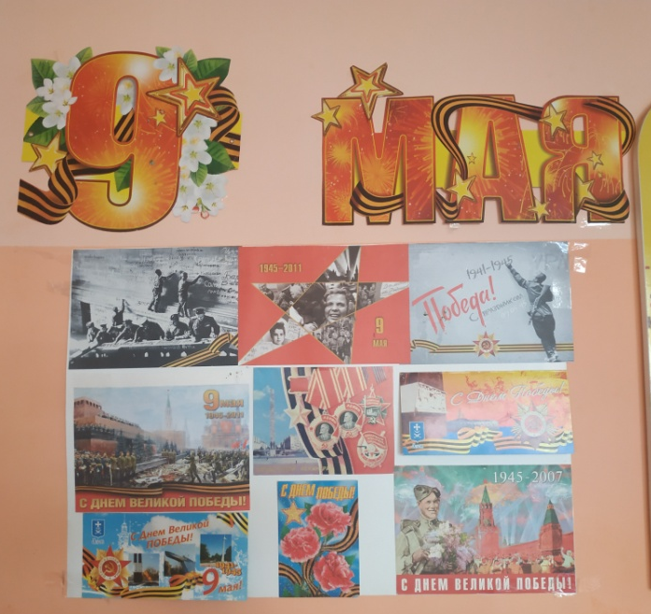
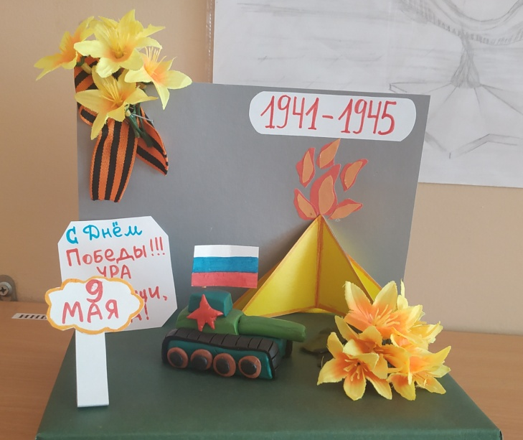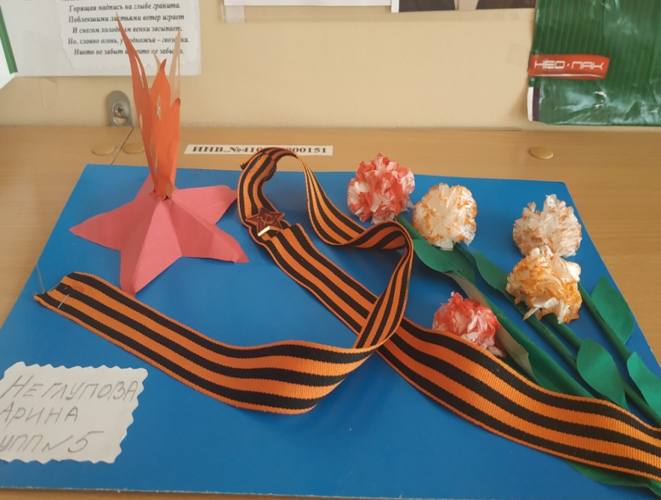
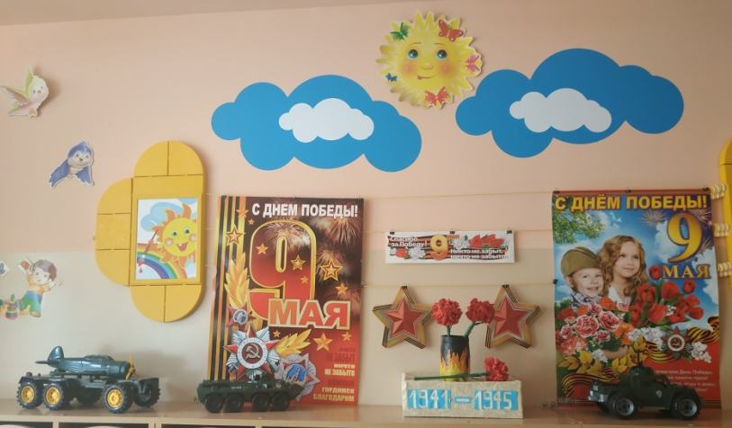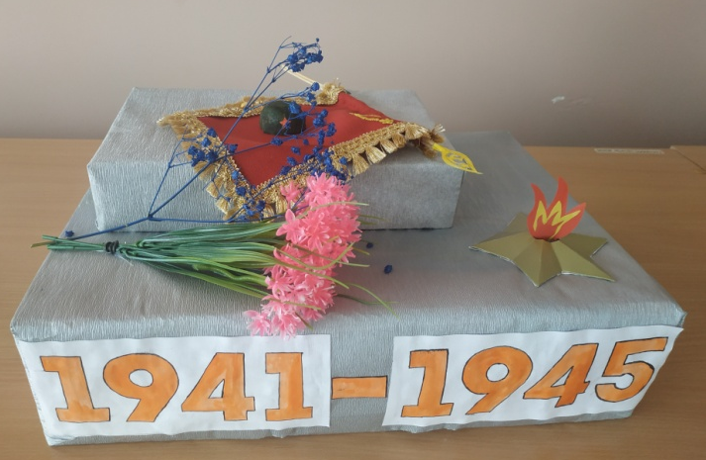
На занятиях по лепке, рисованию, аппликации воспитанники мастерили поздравительные открытки для родителей, бабушек и дедушек.
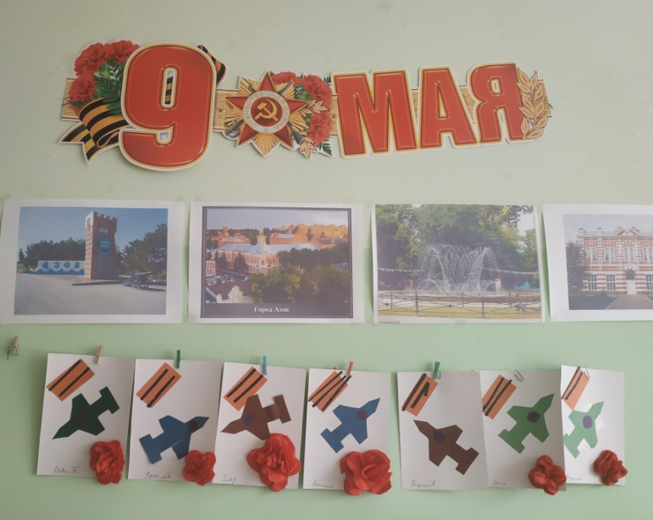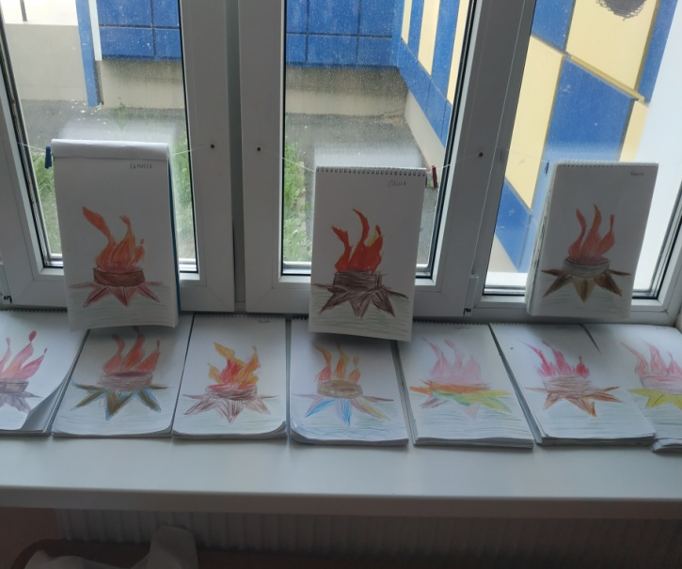
Итоговыми мероприятиями этой тематической недели стали литературно-музыкальные композиции, посвященные Дню Победы.
6 мая в средней группе № 7 «Казачата» прошло праздничное мероприятие «Журавли военных лет». Со слезами на глазах родители и другие зрители смотрели инсценировки песен, слушали стихи, рассказанные искренне и от всей души нашими маленькими артистами.
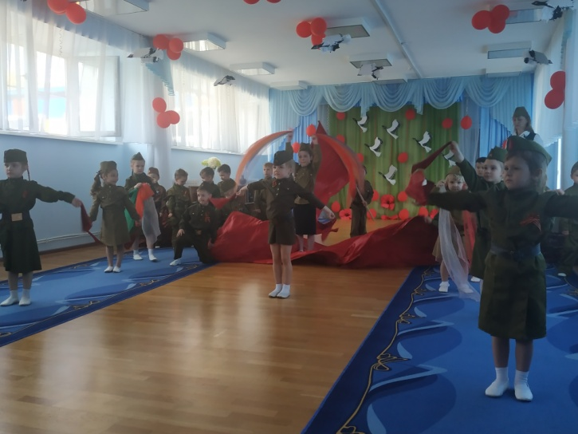
Девочки исполнили трогательные танцы под песни «Журавли» и «Скромненький синий платочек».
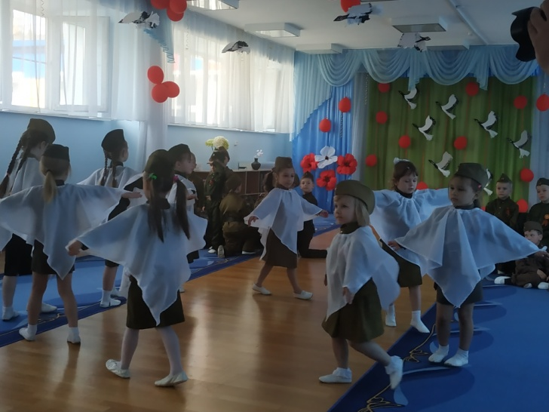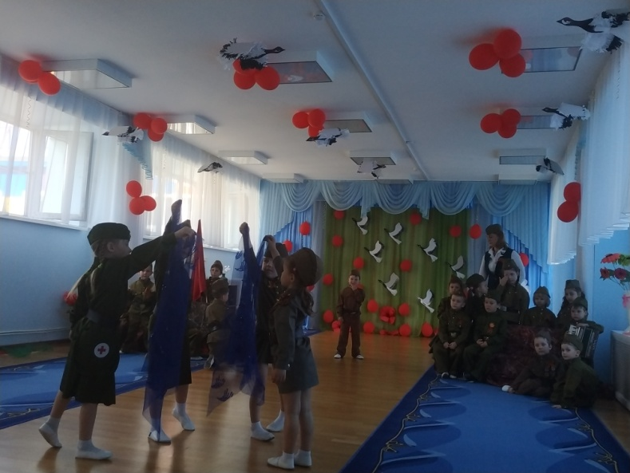
7 мая в старшей группе № 6 «Радуга» прошел концерт «Поклонимся великим тем годам», а в подготовительной к школе группе № 8 «Знайки» была проведена спортивно-патриотическая игра «Зарница». Ребята соревновались в быстроте, ловкости, меткости, а по окончании игры возложили цветы к мемориалу «Павшим за Родину».
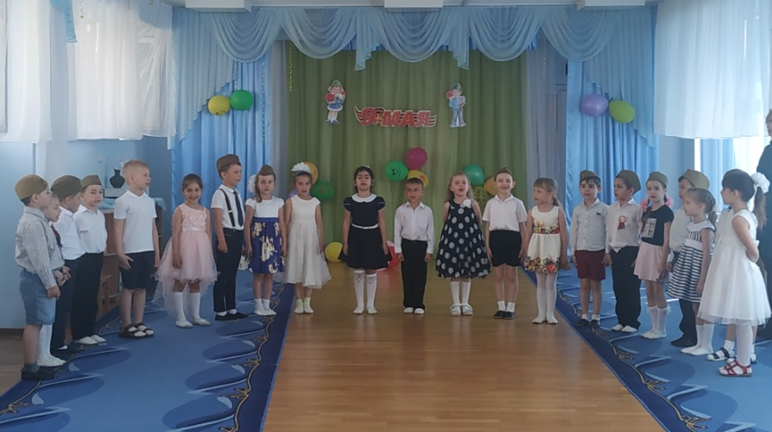
Подготовительные к школе группы № 2 «Золотая рыбка», № 3 «Дружная семейка», № 4 «Котенька-коток» провели концерт прямо на площадке у мемориала «Павшим за Родину». Прохожие останавливались и с удовольствием слушали выступление детей. По улицам разливались песни, исполненные звонкими чистыми голосами детей. Ребята читали стихи о страшных военных годах, о защитниках Родины, о народном подвиге.
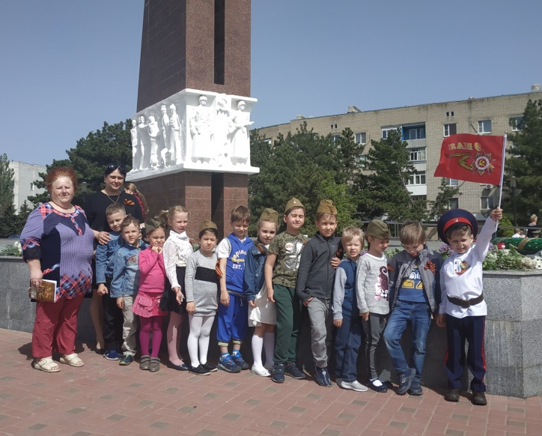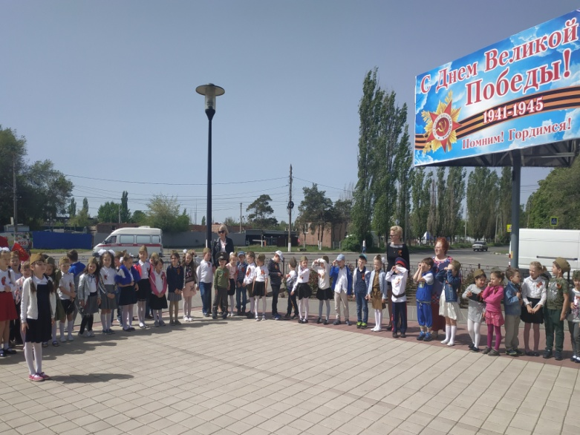
8 мая прошли сразу два концерта. Ребята из старшей группы № 17 «Сказка» торжественно вошли в зал в военной форме и с шарами в руках. Трогательные стихи, душещипательные песни военных лет, танцы сменяли друг друга. Изюминкой стал танец «Красные маки – горькая память земли», который не оставил никого равнодушным и вызвал слёзы на глазах многих зрителей…
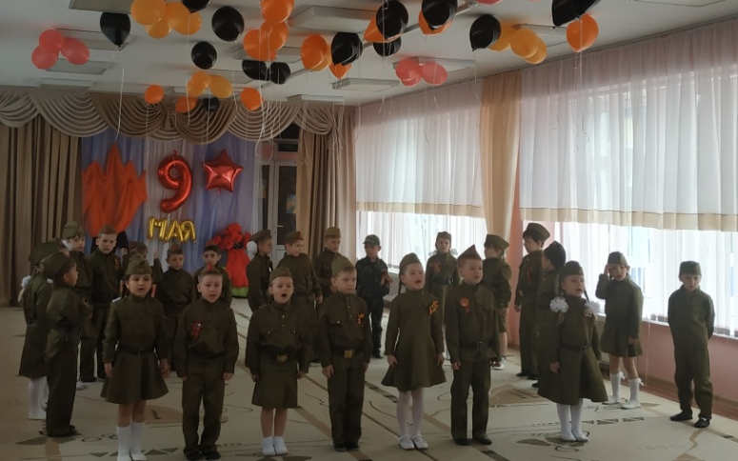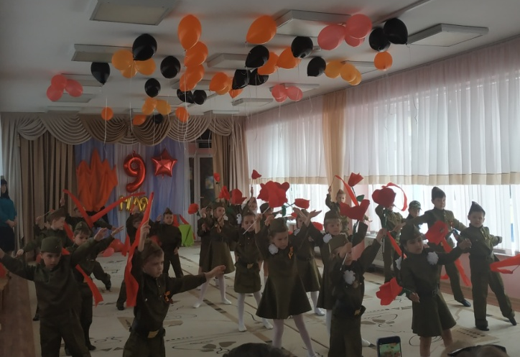
Дети старших и подготовительных к школе групп № 18 «Подсолнушек», № 19 «Речецветик», № 20 «Теремок», № 21 «Ладушки», № 22 «Капитошки» подготовили совместый концерт «По дорогам войны». Дети исполнили трогательные танцы «Закаты алые», «Журавли», «Этот День Победы».
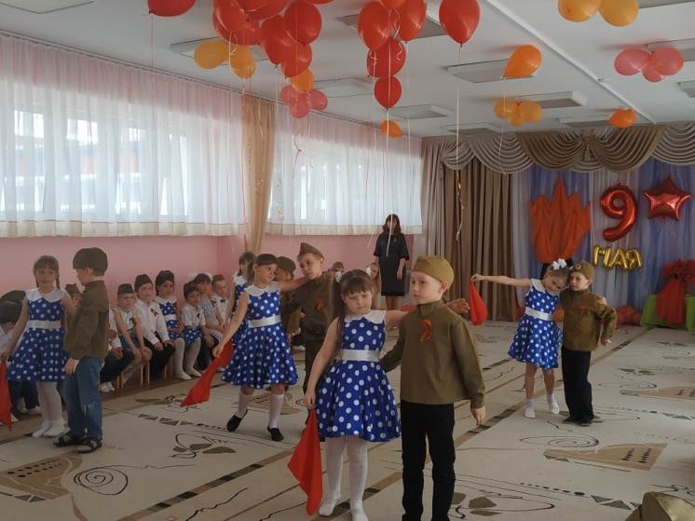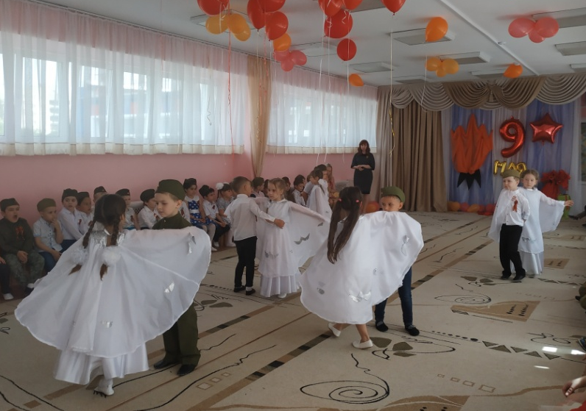
Кульминацией праздника стало импровизированное шествие бессмертного полка: ребята прошли по залу с портретами прадедов и прапрадедов в руках под песню «Бессмертный полк».
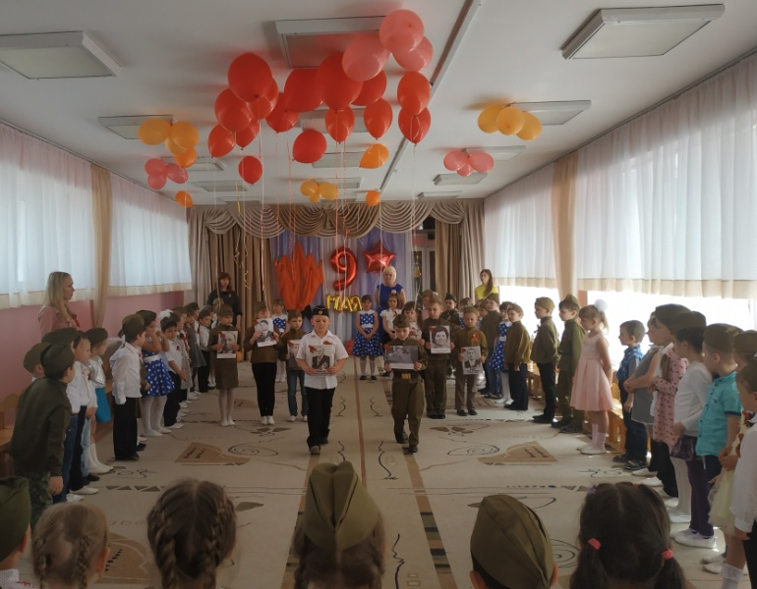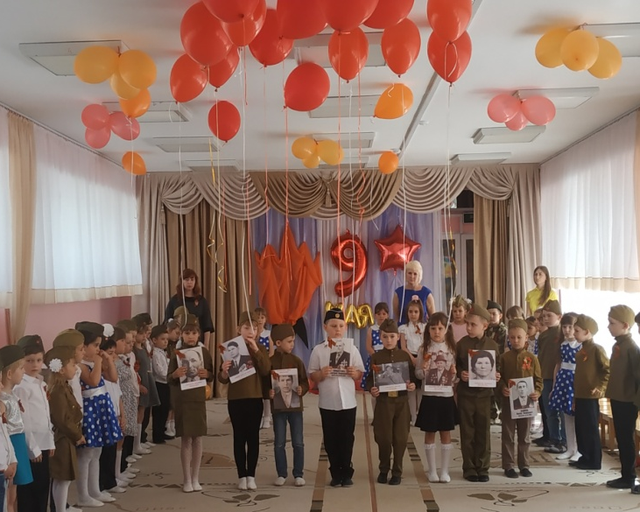
В конце концерта воспитанница старшей группы № 18 Иванова Софья прочла стих, который выразил мысли всех присутствующих на концерте, взрослых и детей:
Пусть пулеметы не строчат,
И пушки грозные молчат,
Пусть в небе не клубится дым,
Пусть будет небо голубым,
Не гибнут люди, города…
Мир нужен на земле всегда!
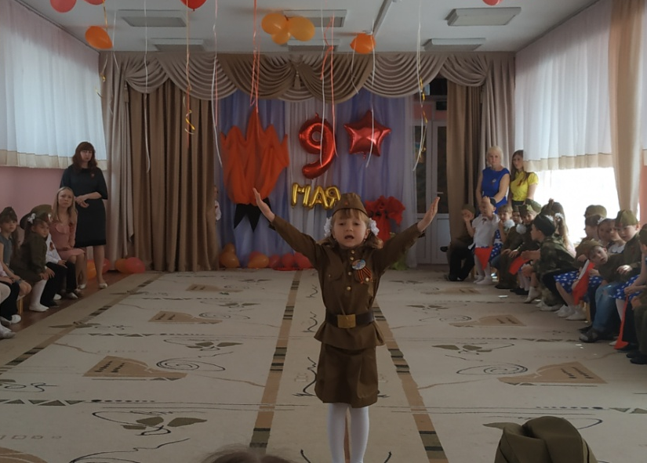
День Победы – светлый праздник, великий праздник. Сегодня, как и много лет назад, в далеком уже сорок пятом, этот день остается радостным и трагическим, как в песне, «со слезами на глазах». Мы, педагоги, обязаны передать детям гордость за Великую Победу и память о страшной цене, которую мы за нее заплатили. Нам хочется верить, что дети запомнят это и пронесут через всю свою жизнь, будут беречь хрупкий мир и не допустят страшной войны в будущем.

Отчёт подготовила заместитель по воспитательно-методической работе С.Н.Теренина

